Arquitectura base
Monitorizacion multicamara y mapa 2D
Dahua + Hikvision + Eufy + Frigate + backend propio
Documento de referencia para convertir la idea en un plan de implementacion

Objetivo
Construir un sistema central que reciba eventos y streams de varias camaras distribuidas por distintos espacios, estime la ocupacion en tiempo real, infiera transiciones entre camaras/zonas y lo represente sobre un mapa 2D. La interfaz final puede funcionar como el "Batcomputer" del espacio: mapa vivo, conteos, eventos recientes, capturas y recorridos estimados.
Bloque | Responsabilidad | Tecnologia sugerida
Camaras | Video + IA en edge cuando exista | Dahua / Hikvision / Eufy
Transporte | Distribuir RTSP sin acoplarlo al motor de IA | MediaMTX
Analitica secundaria | Deteccion, tracking, zonas y grabaciones | Frigate
Ingesta | Recibir y normalizar eventos de todas las marcas | Servicio propio
Fusion / tracking | Correlacionar personas y transiciones entre camaras | Tracking Engine
Persistencia | Eventos, snapshots, conteos y trayectorias | PostgreSQL + almacenamiento
Visualizacion | Mapa 2D y estado en tiempo real | Frontend web + WebSocket

Mapa visual de comunicacion
La arquitectura recomendada es hibrida: aprovechar la IA que ya ejecutan las Dahua y usar Frigate como capa comun para streams, deteccion secundaria y camaras con menor capacidad analitica.
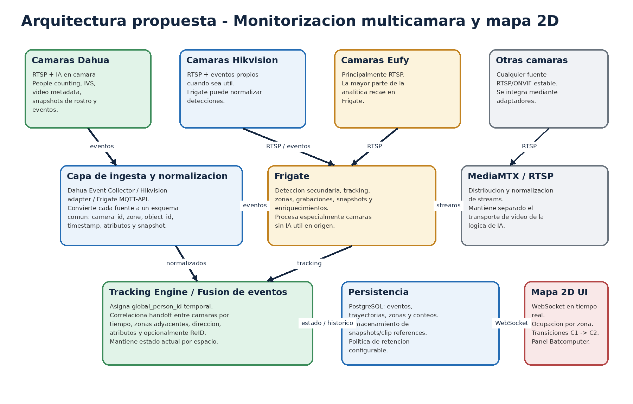
Flujo principal: camaras -> ingesta/Frigate -> tracking engine -> persistencia -> mapa 2D en tiempo real.

1. Principio de arquitectura
- No depender de una sola marca. Cada camara se trata como una fuente de video y, cuando sea posible, como una fuente adicional de eventos IA.
- Separar el transporte de video de la logica de negocio. MediaMTX/RTSP mueve video; Frigate y los collectors generan eventos; el Tracking Engine decide el estado del espacio.
- Normalizar los eventos antes de mostrarlos. El frontend no debe saber si una deteccion vino de Dahua, Hikvision o Frigate.
- Mantener el identificador de seguimiento de cada camara separado de un global_person_id temporal. El primero es local a una camara; el segundo representa la hipotesis de que varias apariciones corresponden al mismo individuo.

2. Flujo de datos esperado
1. Captura: La camara genera RTSP. Las Dahua pueden generar ademas eventos IA, metadatos y snapshots.
2. Ingesta: Collectors y/o Frigate reciben eventos y los traducen a un esquema comun.
3. Tracking local: Cada deteccion mantiene un track_id dentro de la camara o Frigate.
4. Handoff: Cuando un track desaparece de una zona y aparece otro compatible en una zona adyacente, el Tracking Engine calcula una probabilidad de continuidad.
5. Estado: El servidor mantiene ocupacion estimada por espacio y la ultima zona de cada global_person_id.
6. UI: El servidor publica cambios por WebSocket para actualizar el mapa sin polling continuo.
7. Historico: Eventos, capturas y referencias a clips quedan disponibles para consulta posterior.

3. Evento normalizado minimo
Todo proveedor debe convertirse a una estructura equivalente a esta:
camera_id | zone_id | source
local_track_id | object_type | timestamp
bbox / direction | attributes | snapshot_ref
confidence | event_type | optional_face_ref

4. Estrategia de seguimiento entre camaras
Nivel | Metodo | Ventaja | Limitacion
1 | Tiempo + zonas adyacentes + direccion | Simple, rapido y respetuoso con privacidad | Puede confundir personas si hay mucha densidad
2 | Lo anterior + atributos visuales | Mejor correlacion sin identificar una persona | Los atributos pueden variar o ser ambiguos
3 | ReID por embeddings | Mejor continuidad multicamara | Mas GPU, complejidad y consideraciones de privacidad
4 | Reconocimiento facial (casos concretos) | Identidad explicita cuando exista base autorizada | No deberia ser la base del tracking general
Recomendacion inicial: implementar Nivel 1, medir errores reales y solo despues incorporar atributos o ReID. Esto permite validar el mapa y la arquitectura antes de gastar tiempo en reconocimiento avanzado.

5. Reparto de responsabilidades por marca
Dahua: Usar RTSP y aprovechar IA en edge: people counting, IVS, video metadata, eventos y snapshots. Evita recalcular todo en GPU.
Hikvision: Usar RTSP y, cuando aporte valor, integrar eventos ISAPI/ONVIF. Frigate puede actuar como capa comun.
Eufy: Usar principalmente RTSP. Frigate asume una mayor parte de deteccion y tracking.
Cualquier otra marca: Si entrega RTSP estable puede entrar en el pipeline. Los eventos propietarios se agregan mediante un adapter opcional.

6. Experiencia del "Batcomputer"
- Mapa 2D con zonas y camaras ubicadas fisicamente.
- Contador estimado de personas por espacio y total.
- Indicadores animados de transicion entre zonas/camaras.
- Panel de eventos recientes con snapshot y timestamp.
- Click sobre un objetivo temporal para ver apariciones y recorrido estimado.
- Acceso al clip o stream asociado al evento.
- Estado de salud de cada camara y retraso del pipeline.

7. Base tecnica recomendada
Video: RTSP -> MediaMTX -> consumidores (Frigate, web, grabacion).
Eventos: Dahua collectors / Hikvision adapter / Frigate MQTT o API.
Backend: Servicio propio (por ejemplo FastAPI o Node) para normalizar eventos y exponer API/WebSocket.
Tracking Engine: Servicio separado con estado en memoria/Redis y persistencia de eventos en PostgreSQL.
IA GPU: Frigate + detector/enrichments en el servidor potente. No es necesario procesar en GPU aquello que la Dahua ya entrega correctamente.
Frontend: React/Vite o equivalente; mapa 2D basado en SVG/Canvas con WebSocket.
Almacenamiento: Snapshots/miniaturas en disco u object storage; BD solo con metadata y referencias.

8. MVP sugerido
1. Conectar 2-3 Dahua y verificar qué eventos IA reales podemos recibir desde el firmware actual.
2. Levantar Frigate con esos mismos streams y comparar deteccion/tracking con la IA de la camara.
3. Definir 3-5 zonas fisicas y una tabla de adyacencias entre ellas.
4. Crear el esquema de evento normalizado y el Tracking Engine basico.
5. Mostrar ocupacion y transiciones en un mapa 2D por WebSocket.
6. Agregar snapshots e historico de eventos.
7. Incorporar una Hikvision y una Eufy para validar que el pipeline es realmente multimarca.
8. Solo despues, evaluar atributos avanzados, ReID y reconocimiento facial.
Criterio de exito del MVP: el sistema debe poder mostrar en tiempo real cuantas personas se estiman en cada zona y transferir una presencia entre dos zonas adyacentes sin depender de la marca de la camara.

9. Decisiones que debe resolver el plan detallado
- Numero de camaras simultaneas y resolucion/FPS de cada stream.
- Modelos exactos de GPU y reparto de cargas de Frigate.
- Formato real de eventos disponible en cada Dahua/Hikvision.
- Precision minima aceptable para conteo y handoff.
- Retencion de snapshots, clips y metadatos.
- Privacidad y uso de reconocimiento facial/ReID.
- Integracion con el backend/City Viewer existente.

